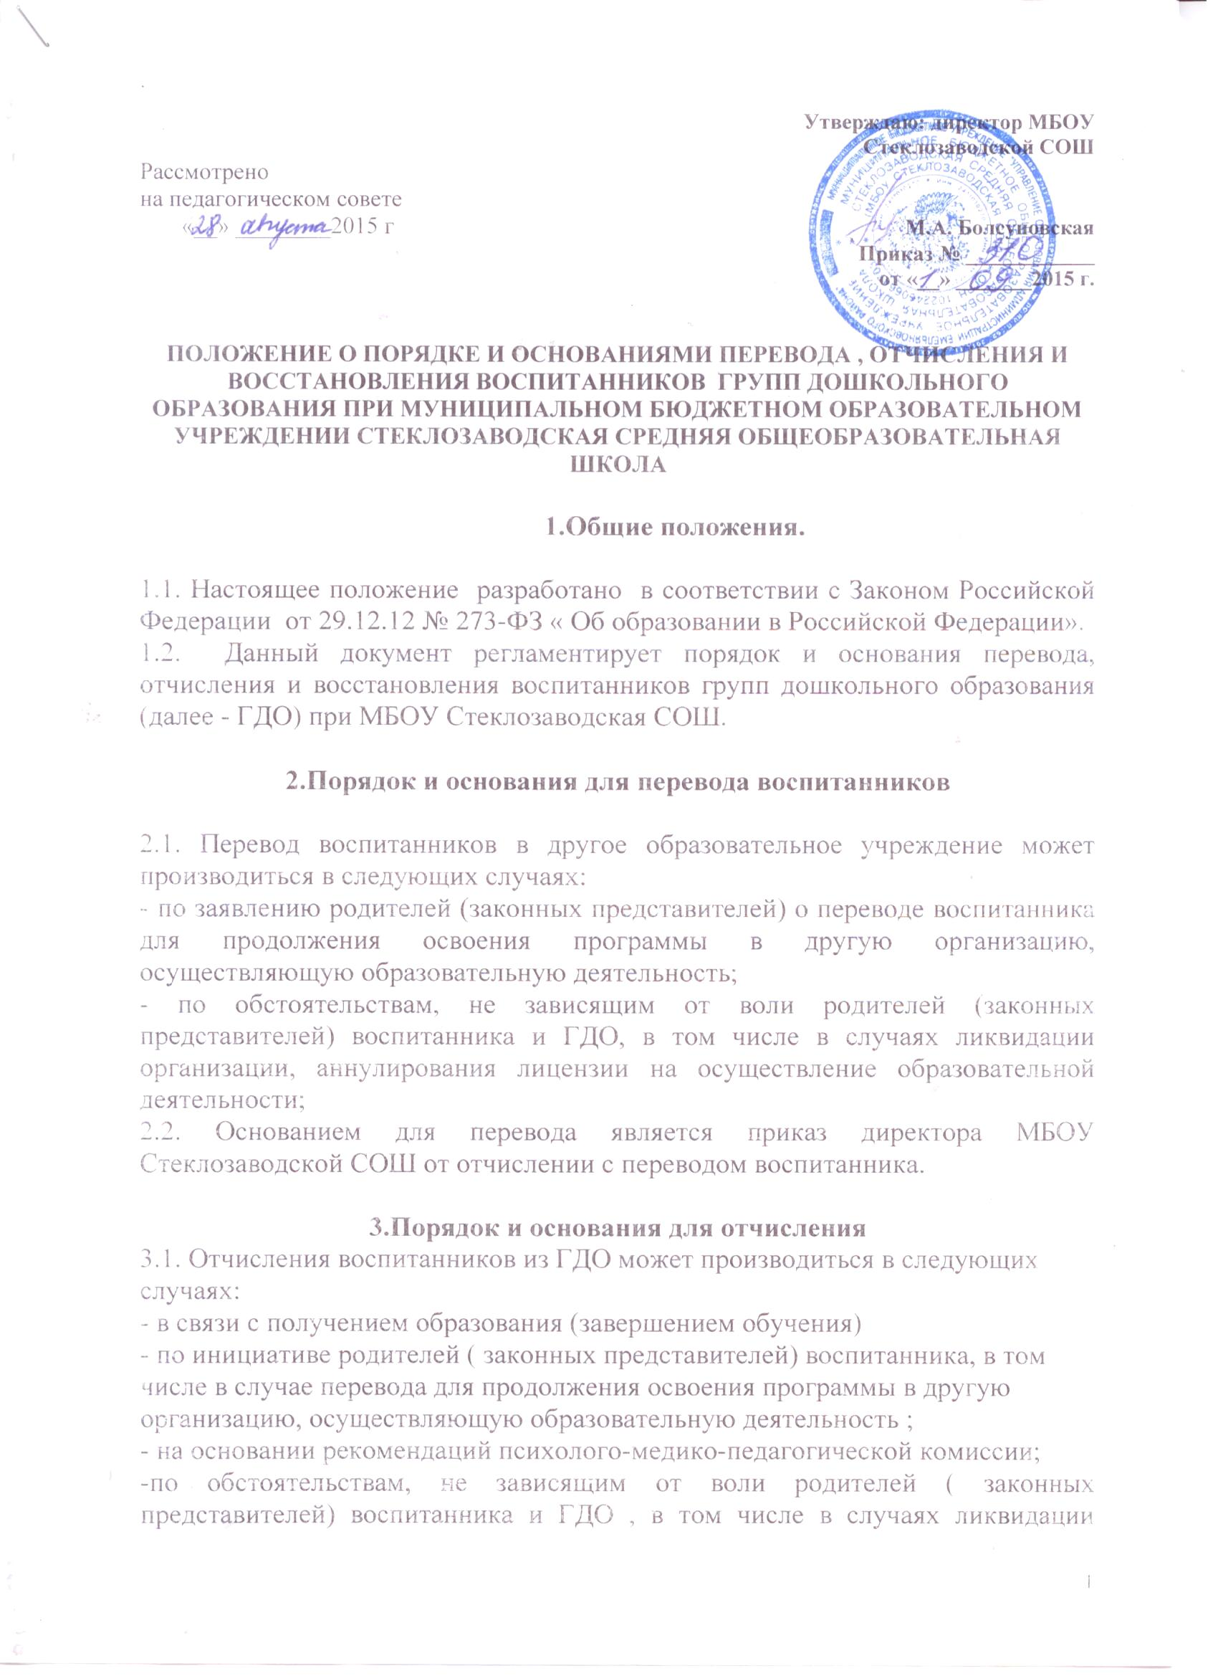

организации, аннулирования лицензии на осуществление образовательной деятельности;
2.2. Основанием для перевода является приказ директора МБОУ Стеклозаводской СОШ от отчислении с переводом воспитанника.

3.Порядок и основания для отчисления
3.1. Отчисления воспитанников из ГДО может производиться в следующих случаях:
- в связи с получением образования (завершением обучения)
- по инициативе родителей ( законных представителей) воспитанника, в том числе в случае перевода для продолжения освоения программы в другую организацию, осуществляющую образовательную деятельность ;
- на основании рекомендаций психолого-медико-педагогической комиссии;
-по обстоятельствам, не зависящим от воли родителей ( законных представителей) воспитанника и ГДО , в том числе в случаях ликвидации организации, аннулирования лицензии на осуществление образовательной деятельности.
3.2.Основанием для отчисления воспитанника является приказ директора МБОУ Стеклозаводская СОШ.
3.3.Права и обязанности участников образовательного процесса, предусмотренные законодательством об образовании и локальными нормативными актами ГДО, прекращаются от даты отчисления воспитанника.

4.Порядок и основания для восстановления.

4.1. Воспитанник, отчисленный из ДОУ по инициативе родителей (законных представителей) до завершения обучения имеет право на восстановление по заявлению родителей (законных представителей) при наличии в ДОУ свободных мест.
4.2. Основанием для восстановления воспитанника является приказ заведующего ДОУ о восстановлении.
4.3. Права и обязанности участников образовательного процесса, предусмотренные, законодательством об образовании и локальными актами ДОУ возникают от даты восстановления воспитанника в ДОУ.

